Итоговое собеседование по русскому языку в 9-х классах

Согласно новому Порядку проведения государственной итоговой аттестации в 9-х классах, устное итоговое собеседование по русскому языку будет являться обязательным условием допуска к основному государственному экзамену.
Итоговое собеседование по русскому языку за курс основной школы – это новая форма мониторинга качества образования, которая вводится для проверки навыков устной и разговорной речи у школьников.
Развитие коммуникативных компетенций, способностей происходит в процессе овладения содержанием всех учебных предметов в школе, однако только на уроках русского языка этот процесс имеет целенаправленный характер - это овладение аудированием и чтением, говорением и письмом как видами речевой деятельности (схема 1).

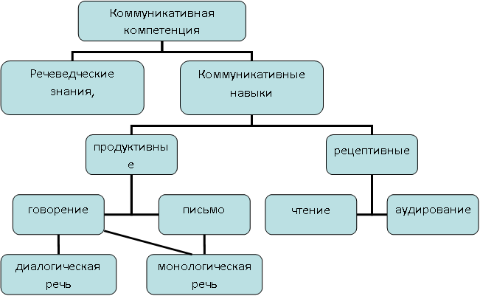

Итоговое собеседование по русскому языку включает 4 задания открытого типа с развёрнутым ответом.
На выполнение всей работы каждому участнику отводится около 15 минут. Для учащихся с ограниченными возможностями здоровья продолжительность итогового собеседования увеличивается на 30 минут (всего 45 минут).

В течение проведения итогового собеседования в аудитории ведется аудиозапись.
Первое задание – чтение вслух текста научно-публицистического стиля.
Все тексты для чтения, предложенные участникам собеседования, - это тексты о выдающихся людях России. Объём текста составляет 150–170 слов.
Задание направлено:
1. Первое - на контроль навыков техники осмысленного чтения.
2. Второе - на проверку понимания экзаменуемым содержания текста.
3. Третье – на проверку правильного оформления устной речи.

Что подразумевается под правильным оформлением речи?
Это темп чтения, соответствие интонации знакам препинания текста, отсутствие искажений слов, умение видеть и использовать при чтении графические символы, в частности знак ударения.

На подготовку к 1-му заданию учащемуся даётся 2 минуты.
Второе задание – пересказ текста с привлечением дополнительной информации.
Во втором задании учащимся будет предложено пересказать прочитанный текст подробно, а также включить в него предложенное экзаменатором высказывание.
Время на подготовку составляет 1 минуту.

Третье задание – тематическое монологическое высказывание.
Во время беседы с экзаменатором, учащемуся предлагается три темы, из которых он может выбрать один вариант и построить свое высказывание, опираясь на предложенные вопросы.
Тема 1. | - высказывание на основе описания фотографии, например, о каком-либо празднике.
Тема 2. | - повествование на основе жизненного опыта, например, походе, экскурсии, который запомнился больше всего.
Тема 3. | - рассуждение по поставленному вопросу. Например, всегда ли нужно следовать моде или нужно ли помогать незнакомым людям?
На подготовку третьего задания учащимся даётся 1 минута, в течение которой они могут собраться с мыслями, продумать содержание своего монолога.

Четвёртое задание - участие в диалоге, где собеседники имеют свои персональные роли (экзаменатор – экзаменуемый).
Вопросы для учащихся сформулированы заранее и зафиксированы в карточке экзаменатора-собеседника. Задание без подготовки.
Итоговое собеседование проводится в той образовательной организации, в которой обучаются учащиеся с 9-00 до 14-00 часов в аудиториях, оборудованных автоматизированным рабочим местом - это компьютер и микрофон для осуществления аудиозаписи ответов участников.

Итоговое собеседование принимает экзаменатор-собеседник, который не является учителем русского языка и литературы. Он даёт задания, контролирует время подготовки к ответу учеником и время ответа, ведёт диалог.

Оценка выполнения заданий работы осуществляться экспертом по специально разработанным критериям с учетом соблюдения норм современного русского литературного языка.
Экспертом является учитель русского языка и литературы.
Школа выбирает один из двух вариантов оценивания:
- первый вариант: оценивание экспертом непосредственно в процессе ответа. При этом экспертом после завершения ответа участника собеседования могут повторно прослушиваться и оцениваться записи ответов отдельных участников (при необходимости).
- второй вариант: экспертом после окончания проведения итогового собеседования по аудиозаписям. В этом варианте присутствие эксперта в аудитории проведения итогового собеседования не допускается.

- Также в аудитории присутствует технический специалист - учителей, отвечающий за работу аппаратуры и ведения аудиозаписи.

Как выглядят этапы проведения Итогового собеседования в целом:
1. Приглашение участника в аудиторию проведения итогового собеседования.
2. Проведение собеседования экзаменатором-собеседником.
3. Ведение аудиозаписи.
4. Оценивание ответа участника экспертом.
5. Выдача результатов итогового собеседования учащимся – не позднее чем через пять календарных дней с даты его проведения.
Проводиться итоговое собеседование будет во вторую среду февраля (13.02.2019г.) и оцениваться по системе «зачет»/«незачет».
- Учащийся получает зачёт в случае, если за выполнение работы он набрал 10 или более баллов. Общее количество баллов за выполнение всей работы - 19.
Для участников, либо получивших «незачет», либо пропустивших собеседование по уважительной причине, предусмотрены дополнительные сроки сдачи
– вторая рабочая среда марта (13.03.2019)
– и первый рабочий понедельник мая (06.05.2019).

- Ознакомиться со всеми методическими материалами, дополнительной информацией по итоговому собеседованию можно в интернете на сайте министерства образования, науки и молодёжной политики Нижегородской области и на официальном информационном портале государственной итоговой аттестации.

